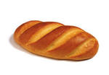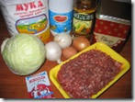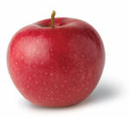

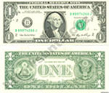 

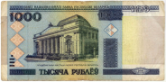 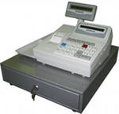 

Кассир, продавец Покупатели

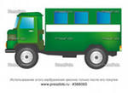 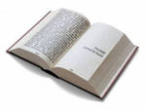

Водитель Менеджер (директор)

E:\Алена\Рисунки,Текстуры,шарики,ручки\Рисунки,Текстуры,шарики,ручки\Листы,карандаши,открытки,украшалки\BOOK2.WMFE:\Алена\Рисунки,Текстуры,шарики,ручки\Рисунки,Текстуры,шарики,ручки\Листы,карандаши,открытки,украшалки\BOOK1.WMFE:\Алена\Рисунки,Текстуры,шарики,ручки\Рисунки,Текстуры,шарики,ручки\Карандаши\PENPAPER.WMF

Библиотекарь E:\Алена\Рисунки,Текстуры,шарики,ручки\Рисунки,Текстуры,шарики,ручки\Карандаши\PENPAPER.WMF E:\Алена\Рисунки,Текстуры,шарики,ручки\Рисунки,Текстуры,шарики,ручки\Листы,карандаши,открытки,украшалки\BOOK2.WMF 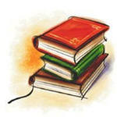

Читатели

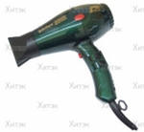 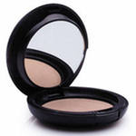 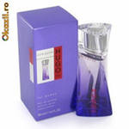

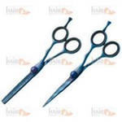 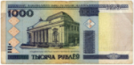 

Парикмахер Клиент Кассир 

 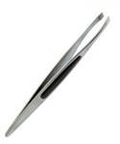  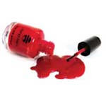

Визажист-косметолог Маникюрша

E:\Алена\Рисунки,Текстуры,шарики,ручки\Рисунки,Текстуры,шарики,ручки\Разное\NEEDLE.WMFE:\Алена\Рисунки,Текстуры,шарики,ручки\Рисунки,Текстуры,шарики,ручки\Разное\NOTEPAD2.WMFE:\Алена\Рисунки,Текстуры,шарики,ручки\Рисунки,Текстуры,шарики,ручки\Разное\STETHSCP.WMFE:\Алена\Рисунки,Текстуры,шарики,ручки\Рисунки,Текстуры,шарики,ручки\Разное\THERMMTR.WMF

E:\Алена\Рисунки,Текстуры,шарики,ручки\Рисунки,Текстуры,шарики,ручки\Разное\NOTEPAD2.WMF

 Врач Медсестра

E:\Алена\Рисунки,Текстуры,шарики,ручки\Рисунки,Текстуры,шарики,ручки\Разное\STETHSCP.WMF

Больной Посетители больного

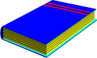E:\Алена\Рисунки,Текстуры,шарики,ручки\Рисунки,Текстуры,шарики,ручки\Карандаши\PENPAPER.WMFE:\Алена\Рисунки,Текстуры,шарики,ручки\Рисунки,Текстуры,шарики,ручки\Карандаши\SPLYSCHL.WMFE:\Алена\Рисунки,Текстуры,шарики,ручки\Рисунки,Текстуры,шарики,ручки\Разное\LUGGAGE2.WMFE:\Алена\Рисунки,Текстуры,шарики,ручки\Рисунки,Текстуры,шарики,ручки\Разное\PALETTE3.WMFE:\Алена\Рисунки,Текстуры,шарики,ручки\Рисунки,Текстуры,шарики,ручки\Буквы,цифры\Цифры\22[1].gifE:\Алена\Рисунки,Текстуры,шарики,ручки\Рисунки,Текстуры,шарики,ручки\Буквы,цифры\Цифры\знак вопр.gifE:\Алена\Рисунки,Текстуры,шарики,ручки\Рисунки,Текстуры,шарики,ручки\Буквы,цифры\E.WMFE:\Алена\Рисунки,Текстуры,шарики,ручки\Рисунки,Текстуры,шарики,ручки\Буквы,цифры\Ruble.wmf



E:\Алена\Рисунки,Текстуры,шарики,ручки\Рисунки,Текстуры,шарики,ручки\Последний звонок\BELLS.WMFE:\Алена\Рисунки,Текстуры,шарики,ручки\Рисунки,Текстуры,шарики,ручки\Карандаши\PENPAPER.WMF

E:\Алена\Рисунки,Текстуры,шарики,ручки\Рисунки,Текстуры,шарики,ручки\Разное\LECTURE.WMF Учитель Ученики E:\Алена\Рисунки,Текстуры,шарики,ручки\Рисунки,Текстуры,шарики,ручки\Карандаши\SPLYSCHL.WMFE:\Алена\Рисунки,Текстуры,шарики,ручки\Рисунки,Текстуры,шарики,ручки\Разное\PALETTE3.WMFE:\Алена\Рисунки,Текстуры,шарики,ручки\Рисунки,Текстуры,шарики,ручки\Разное\LUGGAGE2.WMFE:\Алена\Рисунки,Текстуры,шарики,ручки\Рисунки,Текстуры,шарики,ручки\Буквы,цифры\E.WMF



Директор Родители